Государственное бюджетное образовательное учреждение
Арзамасский коммерческо- технический техникум

Тема работы: «Где учился, там и пригодился»

Преподаватель Бородинова Н.Н.

Введение
У каждого человека есть место, где он родился и вырос, где получил первое напутствие от родителей и учителей, откуда сделал первые шаги в Большую жизнь, где живут и трудятся на протяжении нескольких поколений его родные. Это близкое и родное место – город или село и, конечно же, школа, техникум, институт. Именно с ним у тебя связаны самые радостные, самые теплые воспоминания. И где бы ты ни был, кем бы ты ни стал, куда бы тебя не забросила потом судьба, ты всегда будешь помнить о нем. Тебя всегда будет тянуть сюда...Ибо техникум –отправной пункт в большую жизнь. Для нас родным местом является, АКТТ. Здесь мы учимся, растем, мечтаем. Отсюда выходят ученики, прославляющие техникум и малую родину. Нам захотелось лучше узнать о славных выпускниках. Жизнь не стоит на месте, постоянно меняется, уходят выпускники, и мы порой не знаем о них ничего, но для нас и будущего поколения надо сохранить крупицы прошлого для понимания настоящего. Из проведенного соцопроса приятно узнать, что в последнее время у подрастающего поколения возрос интерес к тому, как добиться в жизни успехов, как реализовать свою цель, поэтому нам интересна судьба людей, которые смогли достичь каких - то определенных результатов в жизни, прославить свой род, свою фамилию. Именно такому человеку я посвящаем свою работу. На основе своих исследований хотим создать сайт, где, поместим найденный материал, чтобы все знали наших знаменитых земляков, а также, чтобы земляки не забывали свою Малую Родину. Я пополню своей работой еще одну страницу летописи родного края.
Актуальность.
Актуальность этой проблемы в том, что она служит для студентов средством воспитания нравственности как черты личности, расширить знания о выпускниках; посвятивших свою жизнь родному краю. Только лично соприкасаясь с опытом людей, подрастающее поколение сможет услышать о реальных примерах целеустремленности, твердости характера. Это формирует в душах молодого поколения гордость за своих земляков, искреннее желание быть похожими на них.
Новизна объектом исследования стал наш мастер производственного обучения, выпускник СГПТУ № 69 Бродин Сергей Николаевич, ставший примером для подражания молодежи.
Цель данного исследования: выявить «секрет успеха» и поделиться полученными результатами с окружающими. Исследование жизненных этапов выпускника через практическое участие в сборе, хранении, изучении документов.
Задачи:
1. Найти информацию, по возможности фотографии и грамоты, работы изучаемых нами личностей.
2. Встретиться с выпускниками, их родителями и учителями.
3. Обработать полученную информацию и выделить главное.
4. Проанализировать информацию и сделать выводы, исходя из цели гипотеза
Предполагаем, что собранный материал обогатит знания не только у нас, но и у моих сверстников, даст определенный стимул в учении.
Методы исследования: беседа с Бродиным С.Н.; поиск и изучение личных документов и фото; обработка и анализ результатов.
Результаты исследования: новая информация и фото экспонаты; создание факто логической базы для продолжения исследовательской деятельности студентов.
Выводы:
- секреты успеха.
- собранный материал обработан в форме печатной иллюстрированной работы;
- в силу актуальности этой исследовательской работы появилось возможность её использования в проведении классных часов в ГБПОУ АКТТ.
Ожидаемые результаты:
- повышение интересов подростков к жизни земляков;
- воспитание таких качеств характера, как ответственность, честность, человеколюбие, целеустремленность.
-повышение у подростков интереса к родному краю, техникуму.

Основная часть
Биография
В наше время преподаватель – это одна из самых нужных, но и, в то же время, самых сложных профессий. Мы считаем, что преподаватель – это даже не профессия, а образ жизни. Ведь преподаватель живет тем, что каждый день идет в техникум для того, чтобы научить, помочь найти себя в этом сложном мире каждому ребенку. Мы думаем, что преподаватель должен быть умным, добрым и строгим, открытым и понимающим. Я с гордостью могу сказать, что в моем любимом АКТТ, очень много таких преподавателей. Об одном из них мы хотим рассказать. Это мастер производственного обучения Бродин Сергей Николаевич.
Сергей Николаевич родился в 1961 году в Алтайском крае. Когда Сергею было 10 лет, его маму-преподавателя по распределению направили в г. Арзамас.
После окончания 8 класса Сергей поступил в СГПТУ № 69, где начал изучать профессию «Электрогазосварщик» под руководством своего мастера производственного обучения Бельев М.А. Увлекался футболом, фотографией, снимал друзей на кинокамеру. Именно эти увлечения и любовь к своей профессии привил Михаил Александрович.
Закончив училище в 1979 году, Сергей поступил на вечернее отделение Автомеханического техникума и параллельно работал сварщиком на машиностроительном заводе. В 1980 году был призван в ряды Советской армии и после года службы Сергея отправили служить в Афганистан.
Через 3 года Сергей вернулся в родное училище и устроился работать мастером производственного обучения. Сегодня это Арзамасский коммерческо-технический техникум.
Деятельность
Студенты Сергея Николаевича неоднократно становились победителями и призерами областных соревнований проф. мастерства, чемпионата Ворлдскиллс (Барсуков Николай). Под руководством Бродина С.Н. функционирует кружок художественной сварки, где создают проекты, украшающие Арзамас: в 2012 году открыта копия Эйфелевой башни, в 2018 – копия Тауэрского моста, а совсем недавно - копия Шуховской башни. Настоящий уголок Европы существует в Арзамасе благодаря замыслам талантливого человека и наставника.
Такие проекты, по мнению Сергея Николаевича, помогают будущим специалистам с огромной пользой и неподдельным интересом погрузиться в творческий процесс и набраться опыта в будущей профессии.
За многолетний труд Сергей Николаевич имеет многочисленные городские, областные и всероссийские грамоты и благодарственные письма. В 2020 году Сергей Николаевич стал призером Областного конкурса «Мастер года», получил Почетную грамоту Министерства образования РФ, а за вклад в развитие Арзамаса был занесен на городскую Доску Почета.
24 августа 2021 года кружек С.Н. Бродина был назван победителем в номинации «Команда энтузиастов».
Его выпускники успешны, неоднократно становились лучшими в заводских конкурсах профессионального мастерства и всегда с благодарностью вспоминают своего наставника, а это, согласитесь, дорогого стоит!
Вывод
Таким образом, в ходе выполнения исследовательской работы была изучена биография Сергея Николаевича Бродина, из которой можно вынести интересный факт о работе кружка художественной сварки где создают проекты, украшающие наш г.Арзамас: в 2012 году открыта копия Эйфелевой башни, в 2018 – копия Тауэрского моста, а совсем недавно - копия Шуховской башни, также можно отметить, что многие учащиеся, которые готовились к чемпионату WorldSkills под руководством Сергея Николаевича заняли призовые места.
На сегодняшний день Сергей Николаевич находится в постоянном творческом поиске, ищет новые методологические подходы к процессу профессионального роста студентов с целью успешной деятельности будущих специалистов.
Многолетний опыт Сергея Николаевича, позволяет ему совершенствовать методику производственного обучения и способствовать расширению учебно-материальной базы сварочной мастерской и всего техникума.
Заключение
В заключении можно сказать, что Сергей Николаевич - отличный преподаватель который не стоит на месте и движется со своими учениками вперед, преодолевая сложности и готовя их к будущей работе. Он всегда знает, что можно предложить ученикам что бы вызвать у них интерес к профессии, создает проекты, которые украшают наш город.
Мастер! На первый взгляд, простое, не имеющее смысла слово, но, если вникнуть в его глубокий смысл, можно понять всю значимость этой профессии. Мастер – это человек, знающий и любящий свое дело. Для меня он тот человек, у которого все «горит». Он загорается, как «факел», стремящийся передать своим ученикам те знания, которым он учился им. Мастер - человек невероятно «теплой» души, который делится этой теплотой со всеми, кто его окружает. Он дарит нам частичку счастья и надежды на то, что не все в этом мире так безнадежно, что есть люди, которые могут помочь тебе в трудную минуту и всегда тебя поддержат во всех твоих начинаниях.
Стать мастером не так – то просто, к этому нужно стремиться и любить своё дело.
Мастер - кто он такой? В первую очередь, это тот человек, который знает, что он делает, можно сказать, мастер на все руки, личность. Мастер — это очень веское слово, оно сродни слову «величественный». Мастер - это, с одной стороны, символ гордости, и в то же время - символ душевной простоты. Он всегда знает свое дело. Мастер…Что еще можно сказать? Он должен быть всегда на высоте.
У Сергея Николаевичем есть мечта. На территории техникума сварить еще одно произведение – замок «Ласточкино Гнездо». Многие мальчишки мечтают принять участие в этом проекте, но к сожалению Сергея Николаевича, подвело здоровье. Мы ждем его выздоровления и возвращения на работу.

Список используемой литературы
- Газета Арзамасские ведомости №7 от 25 января 2011г.; №21 от 22 марта 2012г.; №30 от 26 июля 2016г. ; №14 от 2 апреля 2020г.; №42 от 21 октября 2021г.;
- Газета Арзамас сегодня №1 от 12 января 2013г.
- Газета Арзамасские новости №114 от 17 сентября 2011г.; №126 от 29 сентября 2012г.; №157 от 1 декабря 2012г.; №172 от 29 декабря 2012г.; №29 от 12 марта 2015г.; №8 от 2 февраля 2016г.
- Газета Перемена №3-4 декабрь 2012г. (ГБОУ СПО АКТТ)
- Еженедельная городская газета Нижний Новгород №37 от 15.05.2020г.
Статьи из Сообщества АКТТ
Личный архив С.Н. Бродина
Архив ТРК Арзамас

Приложения
https://vk.com/video-160245188_456240702 Видео ШУХОВСКАЯ БАШНЯ
https://vk.com/video-122717215_456239223 Видео АЛЛЕЯ ПАМЯТИ
https://vk.com/video-122717215_456239035 Видео ЭКО ВЕЛОПАРКОВКА
https://www.youtube.com/watch?v=_oGp9YGbRqg Видео ТАУЭРСКИЙ МОСТ

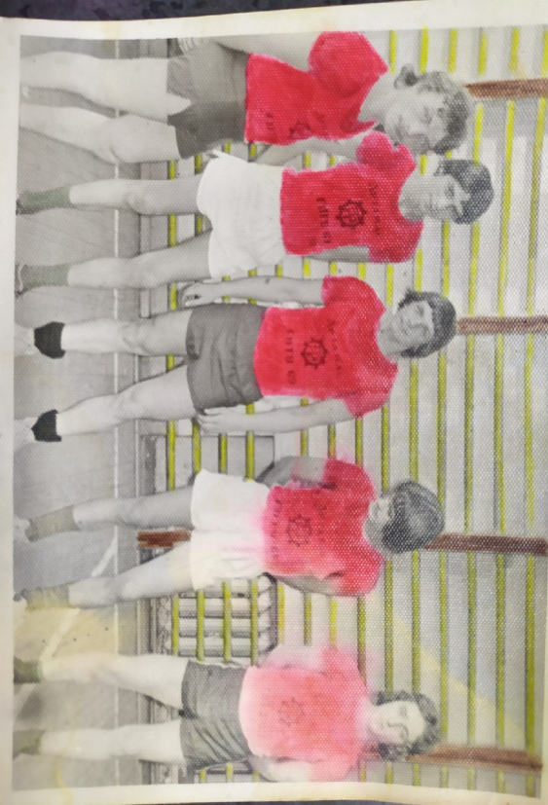
С.Н. Бродин в спортивном зале техникума, (2 справа.)

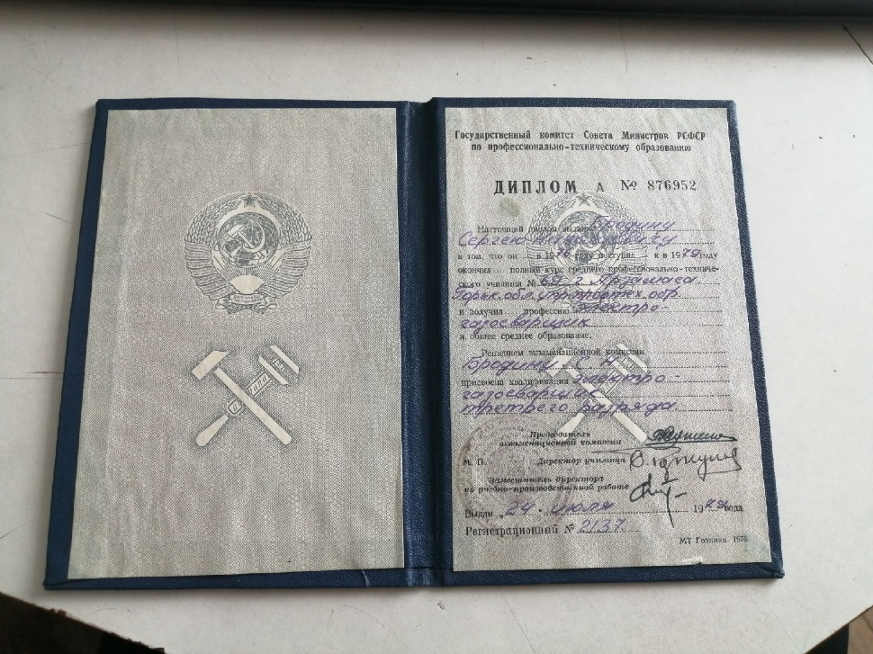

Диплом об образовании Бродина С.Н.

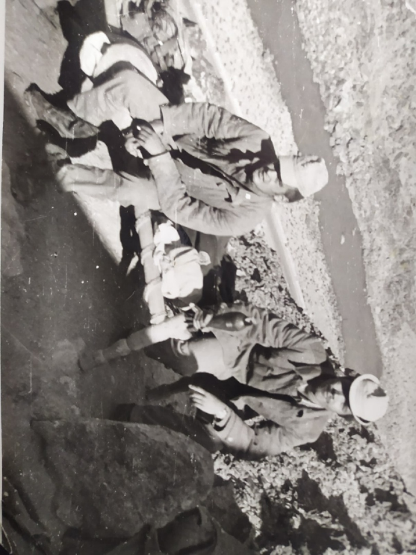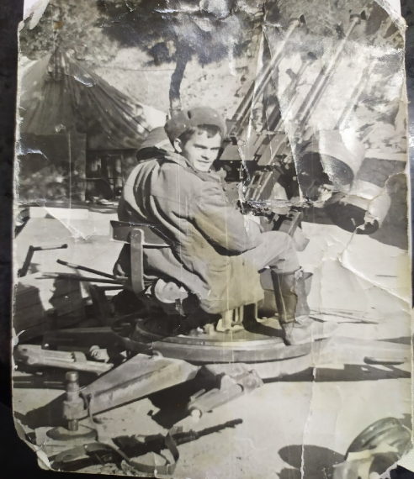
С.Н. Бродин на службе в Афганистане.
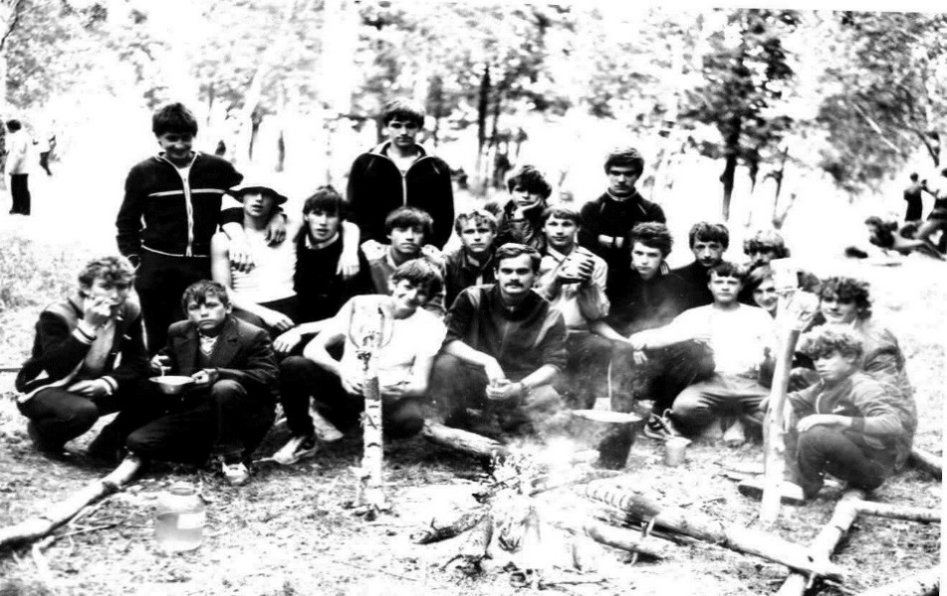
Мастер С.Н. Бродин с группой на Тур. Слёте.
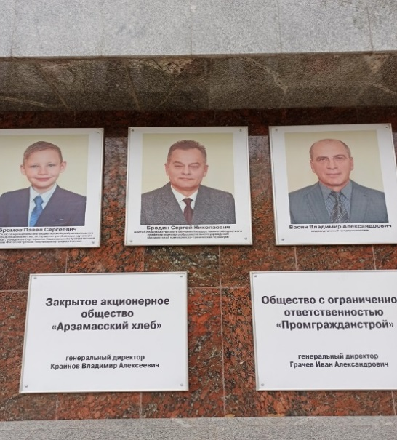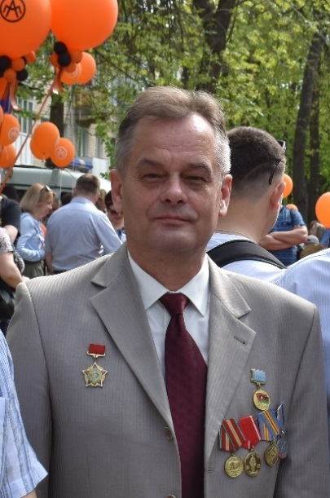
Занесение на доску почёта 2018г.

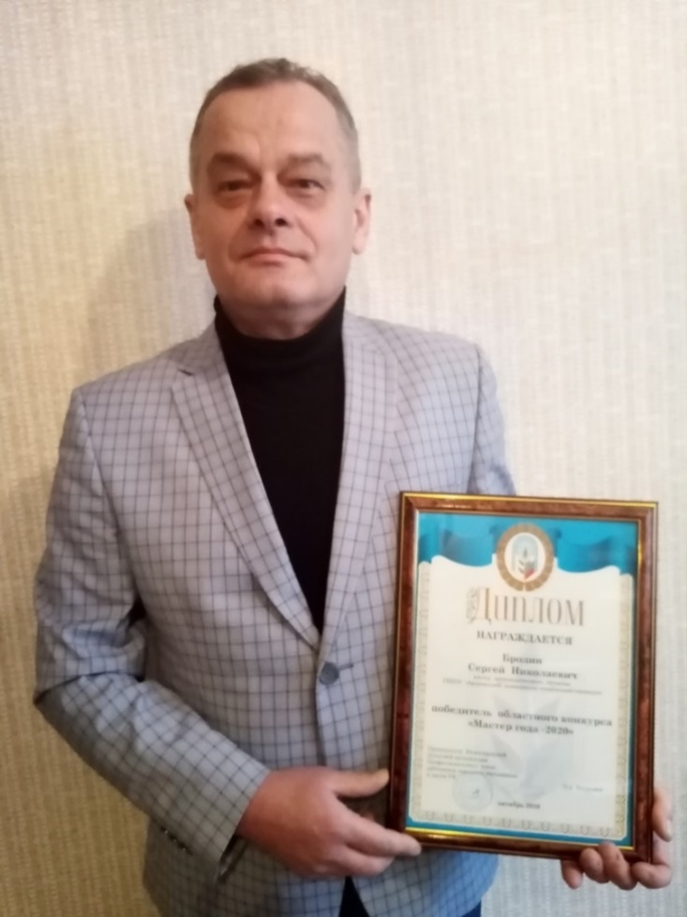
Мастер Года- 2020г.

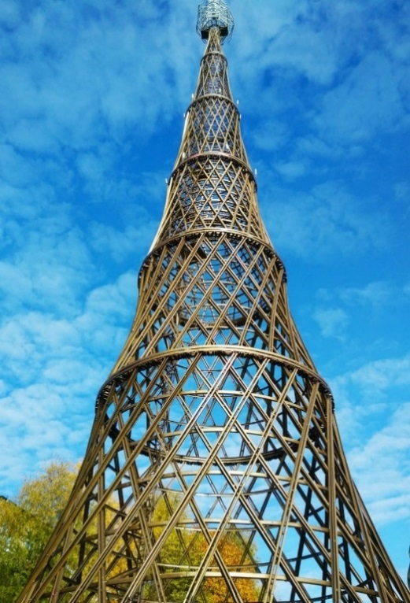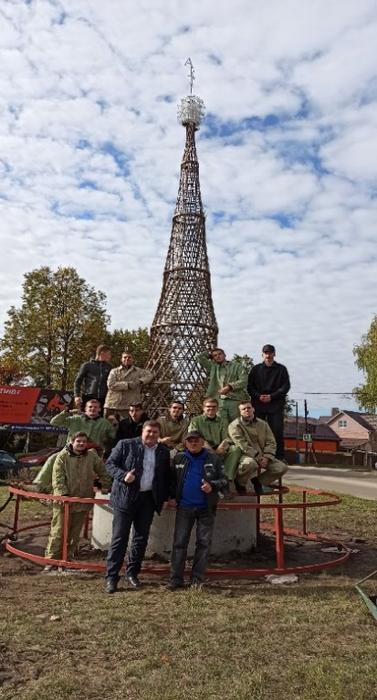
Шуховская башня.

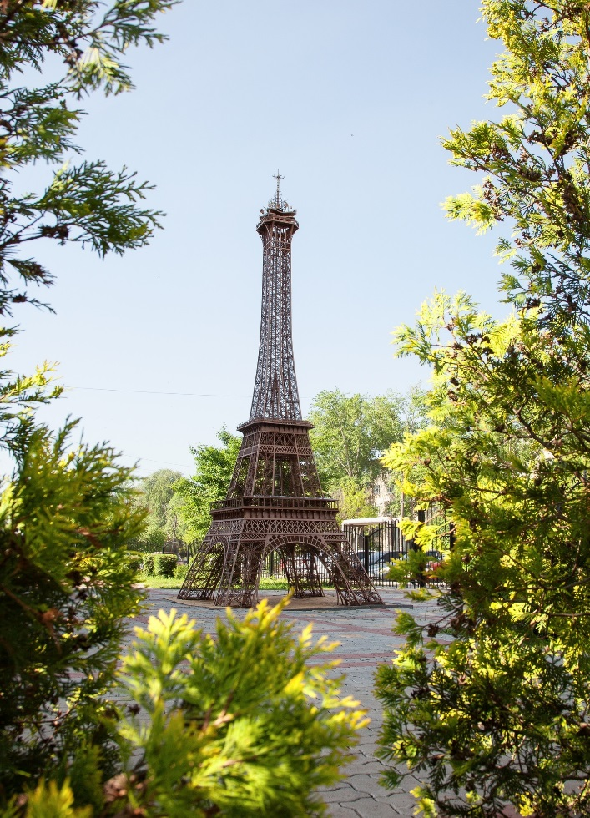
Эйфелева башня
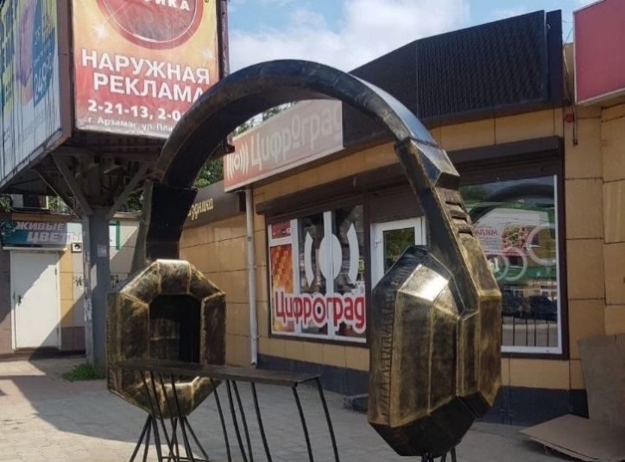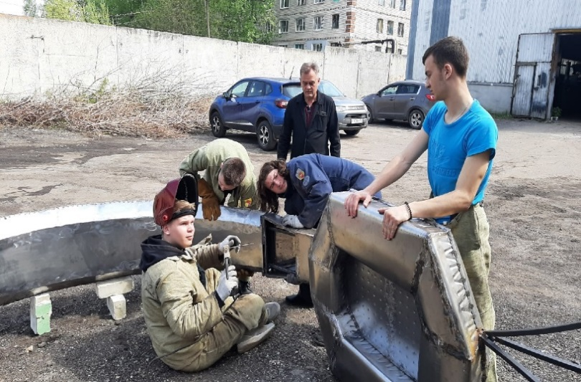
Вело парковка на пр.Ленина в виде Наушников.
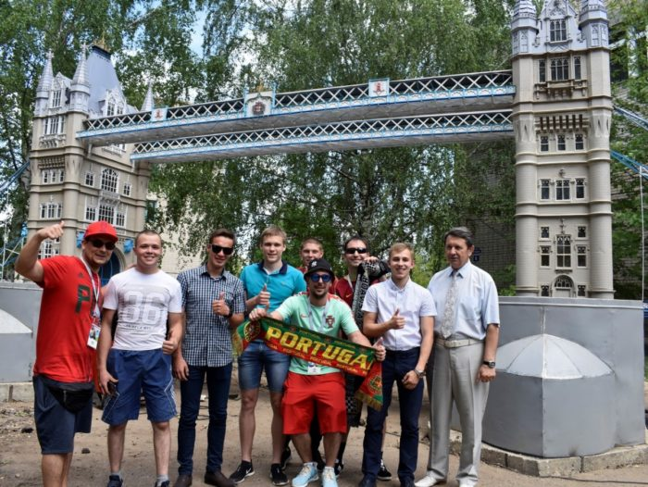
Тауэрский мост в масштабе 1: 40.

